第五章
第一节 降低化学反应活化能的酶
一、相关概念：
酶：是活细胞所产生的具有催化作用的一类有机物。
活化能：分子从常态转变为容易发生化学反应的活跃状态所需要的能量。
二、酶的来源和功能：
来源：活细胞所产生
功能：降低化学反应活化能，提高化学反应速率。
三、酶的本质：大多数酶的化学本质是蛋白质（合成酶的场所主要是核糖体，水解酶的酶是蛋白酶），也有少数是RNA。
四、酶的特性：
①、高效性：催化效率比无机催化剂高许多。
②、专一性：每种酶只能催化一种或一类化合物的化学反应。
③、酶需要较温和的作用条件：在最适宜的温度和pH下，酶的活性最高。
（高温、过酸、过碱都会使酶永久性失活，是一个不可逆的过程；低温只是降低酶的活性，恢复温度酶的活性能恢复）
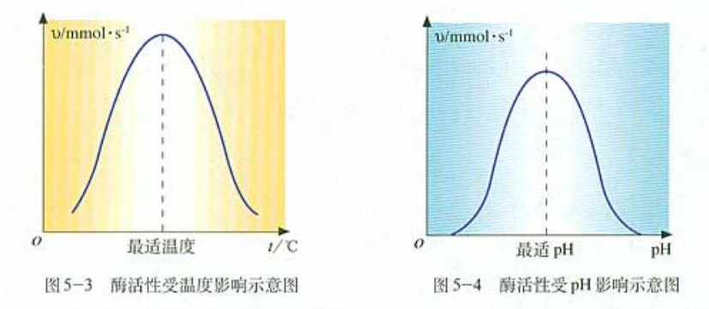

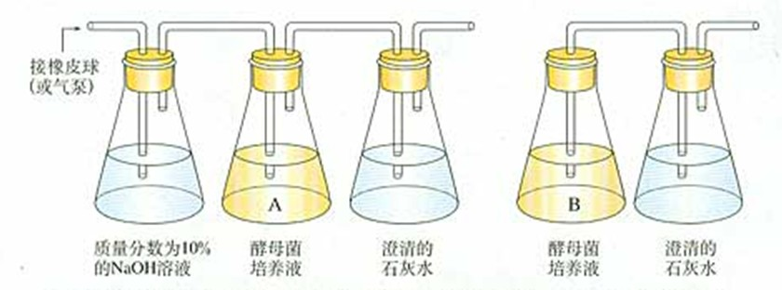

- 影响反应速率的因素
①、温度
影响酶的活性
②、PH
③、底物浓度和酶的数量

第二节 细胞的能量“通货”-----ATP
一、ATP：三磷酸腺苷
结构简式：Ａ－Ｐ～Ｐ～Ｐ，
其中：A代表腺苷，P代表磷酸基团，～代表高能磷酸键，－代表普通化学键（也有能量）。
特点：高能量、易水解
二、ATP与ADP的转化：
酶I
ATP
ADP + Pi +

能量
酶II
（反应不可逆、能量不可逆、物质可逆）
- ATP的能量来源：动物——呼吸作用、植物——呼吸作用和光合作用
ATP的能量去向：各种生命活动
吸能反应伴随ATP的水解，放能反应伴随ATP的合成。
四、能源物质的总结：
能源物质：糖类、脂肪、蛋白质
主要的能源物质：糖类（葡萄糖）
主要的储能物质：脂肪
直接的能源物质：ATP
最终的能量来源：光能

- ATP的主要来源------细胞呼吸
实验：探究酵母菌细胞呼吸的方式

1. 检测CO2
澄清石灰水：变浑浊（CO2越多，越浑浊）
溴麝香草粉蓝水溶液：蓝----绿----黄（CO2越多，变色越快）
2.检测酒精：重铬酸钾溶液在酸性条件下，橙色变为灰绿色
- NaOH溶液：吸收空气中的CO2，保证进入澄清石灰水的CO2均来自于有氧呼吸。
- B瓶先封口放置一段时间，再连通装有澄清石灰水的锥形瓶：消耗瓶中的O2，保证进入澄清石灰水的CO2均来自于无氧呼吸。
一、相关概念：
1、呼吸作用（也叫细胞呼吸）：指有机物在细胞内经过一系列的氧化分解，最终生成二氧化碳或其它产物，释放出能量并生成ATP的过程。根据是否有氧参与，分为有氧呼吸和无氧呼吸
实质：分解有机物，释放能量。生成ATP
2、有氧呼吸：指细胞在有氧的参与下，通过多种酶的催化作用下，把葡萄糖等有机物彻底氧化分解，产生二氧化碳和水，释放出大量能量，生成ATP的过程。
3、无氧呼吸：一般是指细胞在无氧的条件下，通过酶的催化作用，把葡萄糖等有机物分解为不彻底的氧化产物（酒精、CO2或乳酸），同时释放出少量能量的过程。
4、发酵：微生物（如：酵母菌、乳酸菌）的无氧呼吸。
二、有氧呼吸的总反应式：
酶
C₆H₁₂O₆ + 6O₂ + 12H₂O 6CO₂ + 6H₂O + 大量能量
三、无氧呼吸的总反应式：
C₆H₁₂O₆ 2C₂H₅OH（酒精）+ 2CO₂ + 少量能量 或
酶
C₆H₁₂O₆ 2C₃H₆O₃（乳酸）+ 少量能量
酶
四、有氧呼吸过程（主要在线粒体中进行）：
 | 场所 | 发生反应 | 产物
第一阶段 | 细胞质  基质 | 葡萄糖  酶  2丙酮酸  少量能量  [H]  +  + | 丙酮酸、[H]、释放少量能量，形成少量ATP
第二阶段 | 线粒体  基质 | 6H₂O  酶  2丙酮酸  少量能量  [H]  +  +  +  6CO₂ | CO₂、[H]、释放少量能量，形成少量ATP
第三阶段 | 线粒体  H₂O  酶  大量能量  [H]  +  +  内膜 | O₂ | 生成H₂O、释放大量能量，形成大量ATP
- 有氧呼吸与无氧呼吸的比较：两种呼吸的原料主要都是葡萄糖

呼吸方式 |  | 有氧呼吸 | 无氧呼吸
不  同  点 | 场所 | 细胞质基质，线粒体基质、内膜 | 细胞质基质
不  同  点 | 条件 | 氧气、多种酶 | 无氧气参与、多种酶
不  同  点 | 物质变化 | 葡萄糖彻底分解，产生  CO₂和H₂O | 葡萄糖分解不彻底，生成乳酸或酒精等
不  同  点 | 能量变化 | 释放大量能量，形成大量ATP  其余以热能散失 | 释放少量能量，形成少量ATP，其余以热能散失；  大部分能量还留在乳酸或酒精中
六、影响呼吸速率的外界因素：
1、温度：温度通过影响细胞内与呼吸作用有关的酶的活性来影响细胞的呼吸作用。
温度过低或过高都会影响细胞正常的呼吸作用。在一定温度范围内，温度越低，细
胞呼吸越弱；温度越高，细胞呼吸越强。
- 氧气（CO₂）：氧气充足，则无氧呼吸将受抑制；氧气不足（CO₂浓度提高），则有
氧呼吸将会减弱或受抑制。可用此原理来贮藏水果和蔬菜。
- 水分：一般来说，细胞水分充足，呼吸作用将增强。但陆生植物根部如长时间受水
浸没，根部缺氧，进行无氧呼吸，产生过多酒精，可使根部细胞坏死。
七、呼吸作用在生产上的应用：
1、作物栽培时，要有适当措施保证根的正常呼吸，如疏松土壤等。
2、粮油种子贮藏时，要风干、降温，降低氧气含量，则能抑制呼吸作用，减少有机物消耗。
3、水果、蔬菜保鲜时，要低温或降低氧气含量及增加二氧化碳浓度，抑制呼吸作用。

第4节 能量之源----光与光合作用
一、相关概念：
1、光合作用：绿色植物通过叶绿体，利用光能，把二氧化碳和水转化成储存着能量的有机物，并释放出氧气的过程
二、光合色素（在类囊体的薄膜上）：
叶绿素a (蓝绿色）
叶绿素 主要吸收蓝紫光和红光
(3/4) 叶绿素b (黄绿色）
色素
胡萝卜素 （橙黄色）
类胡萝卜素 主要吸收蓝紫光
(1/4) 叶黄素 （黄色）
三、产物中各物质的来源（同位素标记法研究）
C—CO₂ O₂—H₂O
四、叶绿体的功能：
叶绿体是进行光合作用的场所。在类囊体的薄膜上分布着具有吸收光能的光合色素，在类囊体的薄膜上和叶绿体的基质中含有许多光合作用所必需的酶。
五、影响光合作用的外界因素主要有：曲线
1、光照强度：在一定范围内，光合速率随光照强度的增强而加快；超过光饱合点，光合速率不再加快；当光照过强，反而会下降。
2、温度：温度可影响酶的活性。
3、二氧化碳浓度：在一定范围内，光合速率随二氧化碳浓度的增加而加快，达到一定程
度后，光合速率维持在一定的水平，不再增加。
4、水：
①水是光合作用的原料之一，缺少时光合速率下降；
②缺水气孔关闭，CO2吸收减少，光合速率下降。
5、无机盐：缺N、Mg影响叶绿素的合成。
六、光合作用的应用：
1、适当提高光照强度。
2、延长光合作用的时间。
3、增加光合作用的面积------合理密植，间作套种。
4、温室大棚用无色透明玻璃。
5、温室栽培植物时，白天适当提高温度，晚上适当降温。
6、温室栽培多施有机肥或放置干冰，提高二氧化碳浓度。
- 光合作用的过程：
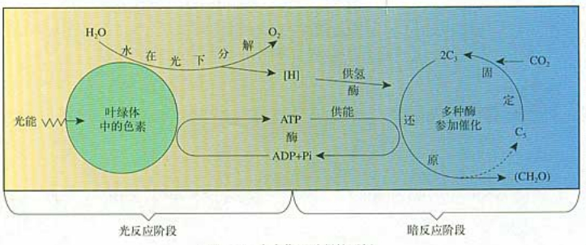

光  反  应  阶  段 | 条件 | 光、色素、酶
光  反  应  阶  段 | 场所 | 类囊体的薄膜  光  酶
光  反  应  阶  段 | 物质变化 | 水的分解：H₂O → [H] + O₂↑ ATP的生成：ADP + Pi → ATP
光  反  应  阶  段 | 能量变化 | 光能→ATP中的活跃化学能
暗  反  应  阶  段 | 条件 | 酶、ATP、[H]
暗  反  应  阶  段 | 场所 | 叶绿体基质  酶
暗  反  应  阶  段 | 物质变化 | CO₂的固定：CO₂ + C₅ → 2C₃  酶  C₃的还原： 2C₃ + [H] → （CH₂O） + C₅  ATP
暗  反  应  阶  段 | 能量变化 | ATP中的活跃化学能→（CH₂O）中的稳定化学能  光能
总反应式 |  | 叶绿体  CO₂ + H₂O O₂ + （CH₂O）

- 实验：探究光照强度对光合作用强度的影响
P104

